**令和６年度　第４回消費生活講座参加申込書**

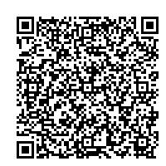左のQRコードに携帯電話のカメラを向けてください。黄色のボタンが表示されたら、タップ(指で触れる)してください。（岡山県電子申請サービスに自動接続します。）

「利用者登録せずに申し込む方はこちら」という緑色

のボタンをタップして、申込内容を入力ください。

（24時間いつでも、2分程度で申込できます。）

（その他FAX、電話でお申込みできます。）

■申込み先

〒７００-0807　岡山市北区南方2-13-1 きらめきプラザ５階

**岡山県消費生活センター**

電話：（086）226-1019　　FAX:(086)227-3715

■参加費（定員）：無料（先着100名）

|  |  |
| --- | --- |
| 所属・団体名 | （個人申込の場合は空欄） |
|  | （団体申込の場合は参加する代表者の方のお名前のみ記入） |
| 参加人数 |  |
| お住まいの市町村名 |  |
| 緊急時の電話番号 |  |

※ご記入いただいた内容（電話番号等）は、急遽講座が中止になった場合の連絡

等消費生活講座に係ることに使用させていただきます。

岡山県消費生活センターでは、県民のみなさまに身近な消費生活に

関する情報を提供するため、年４回消費生活講座を実施しています。